Муниципальное бюджетное дошкольное образовательное учреждение
детский сад№8 «Тополек» г.Петровска Саратовской области

Педагогический дистанционный конкурс,
посвященный 75-летию Великой Победы
«Я расскажу вам о войне…»

Номинация: «Мой мастер- класс»

«Использование нетрадиционных техник рисования
в развитии изобразительного творчества детей»

Подготовила:
Линяева Татьяна Ивановна,
воспитатель МБДОУ д\с№8
«Тополек» г.Петровска

2020
Мастер-класс на тему: «Использование нетрадиционных техник рисования в развитии изобразительного творчества детей»
Цель: расширить представление в вопросах об использовании нетрадиционных техник в изобразительной деятельности детей.
Задачи:
- Познакомить с нетрадиционным течением в живописи - «пуантилизмом», «кляксографией»;
-Развивать использование методов нетрадиционных изобразительных техник в развитии образного мышления, чувственного восприятия, творчества детей;
-Развивать чувства патриотизма и гордости за историческое прошлое нашей страны;
-Формировать знания памятных дат в истории России;
-Воспитывать усидчивость в работе, эстетическое восприятие.

Необходимые материалы:
1. Бумага для рисования
2. Краски или гуашь
3. Трубочки для сока, ватные палочки
4. Раскраски
5. Штампики

Ход мастер-класса:
-Здравствуйте, друзья, я хочу вас пригласить в страну творчества и фантазии. Дети и творчество – неразделимые понятия. Ребенок познает окружающий мир, стараясь отразить его в игре, лепке и рисовании. Ведь в душе каждый малыш - певец и музыкант, художник и скульптор. Каждый ребенок с упоением рисует все, что видит, слышит, ощущает, воображает. Как правило, творческие способности любого человека скрыты, реализуются в малой степени. Создавая условия, можно их «разбудить». Рисование - язык внутреннего мира маленького ребенка. В простых приемах нетрадиционного рисования ребенок способен создать красивые рисунки и картины, и это даст ему потрясающий творческий опыт с превосходным итоговым результатом.
В 2020 году наша страна будет праздновать 75-летие Победы в Великой Отечественной войне.
За всю историю наш народ подвергся немалым испытаниям. Но Великая Отечественная война по своим масштабам, разрушениям и человеческим жертвам не имела себе равных за всю историю нашего государства. Тем значимее наша Победа!
75-летие Великой Победы это 75 лет гордости за мужество, за огромные подвиги и самопожертвование великого народа!
-Я предлагаю нарисовать вечный огонь – символ памяти народов в нетрадиционной технике «пуантилизм», нам понадобятся гуашь и ватные палочки. Можно приступить к первому этапу – созданию эскиза будущей композиции. В нашем случае выберем готовые раскраски.
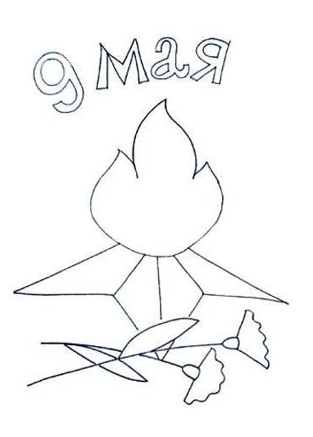

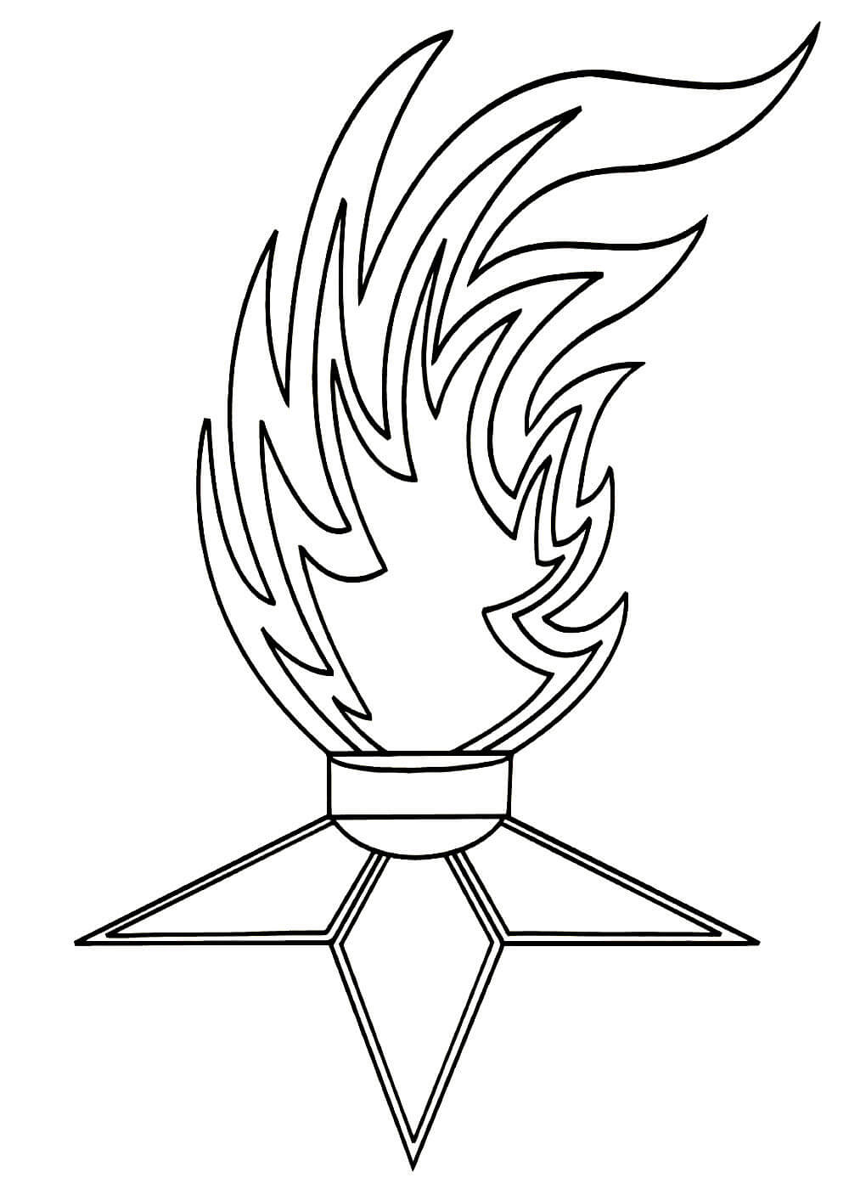

Эскиз готов, теперь самое время приступить ко второму этапу – окрашиванию нашей композиции цветными точками. Обводим контур основных деталей с помощью частых точек.
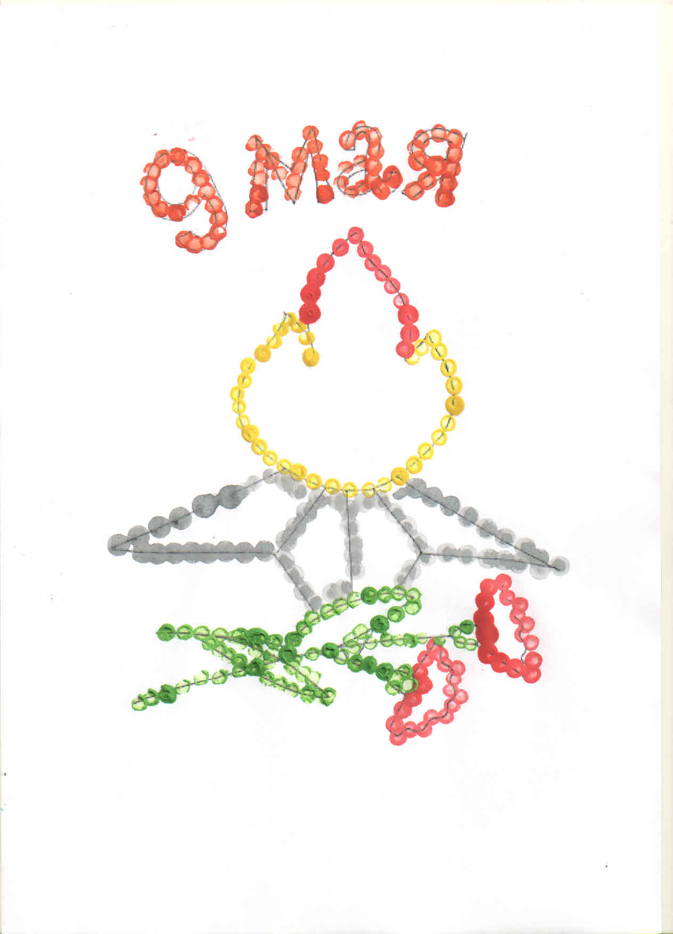

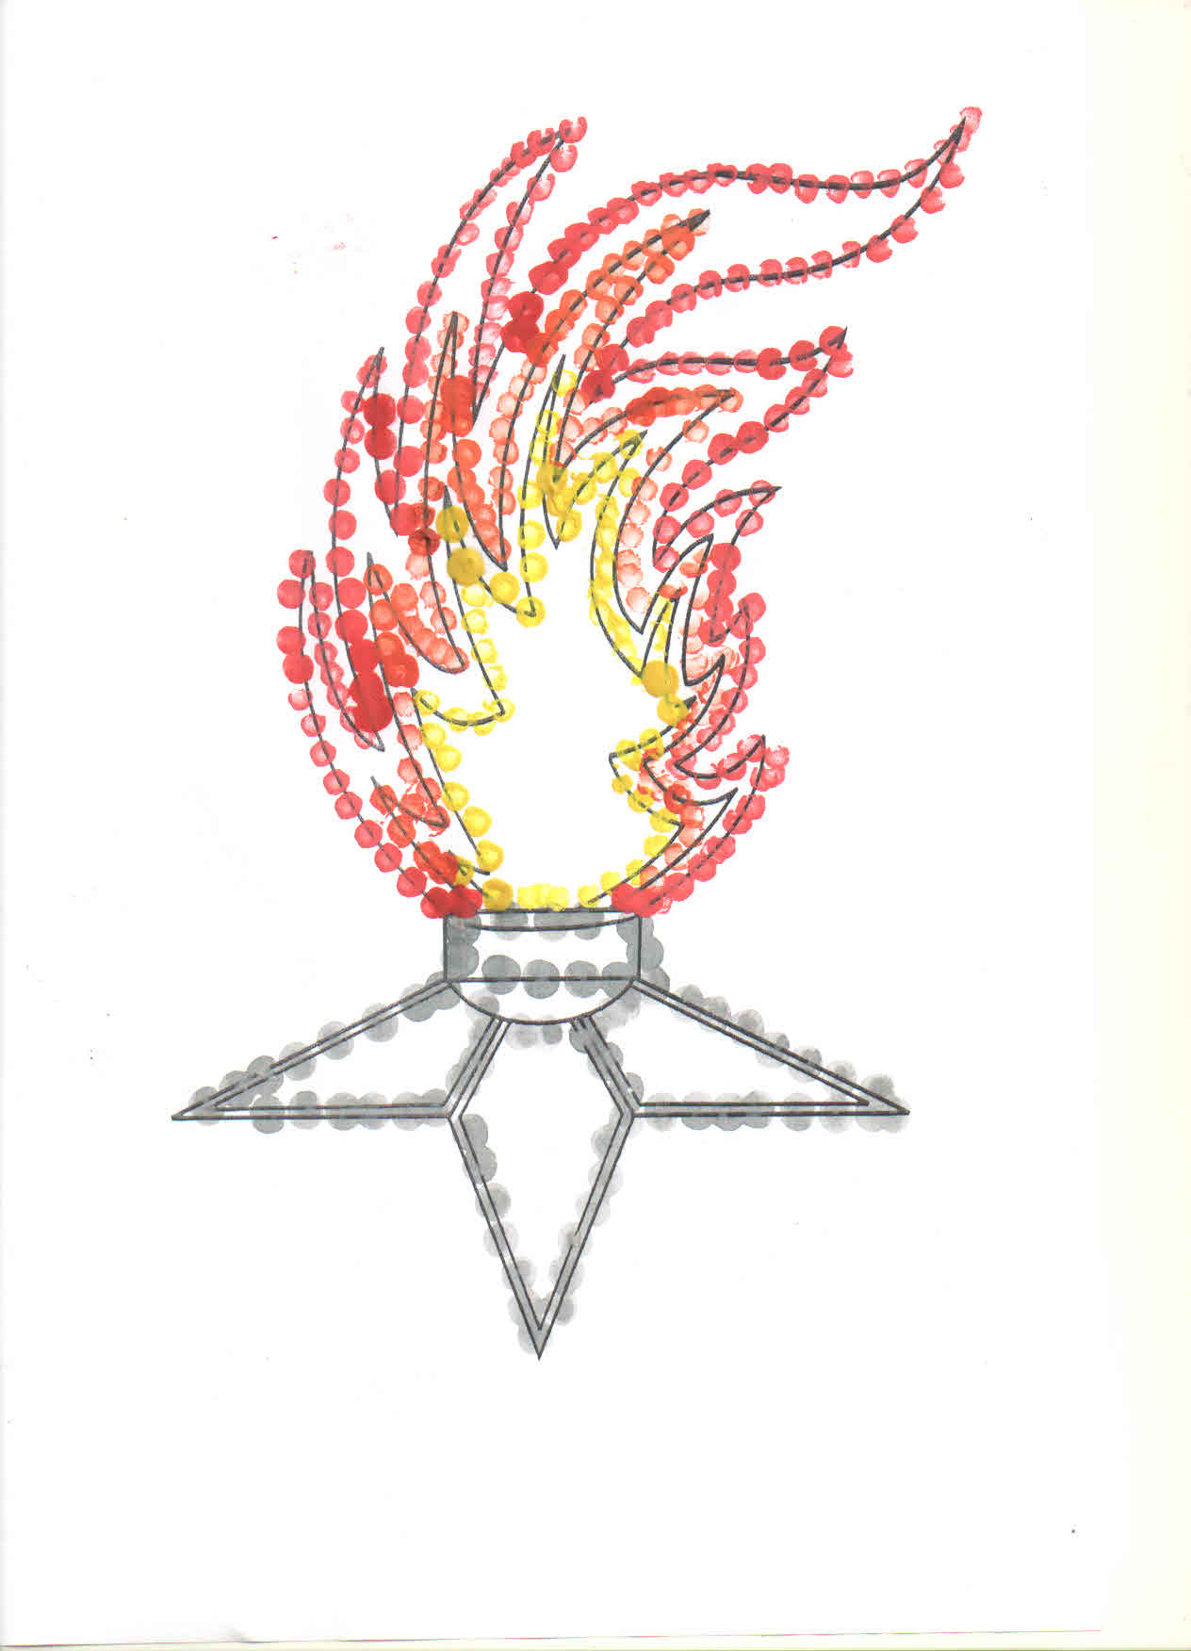
Заполняем композицию точками разного цвета. Не забывайте, что единственный элемент окрашивания – точка! Чем ближе токи стоят друг к другу, тем более насыщенный цвет окрашиваемого участка.
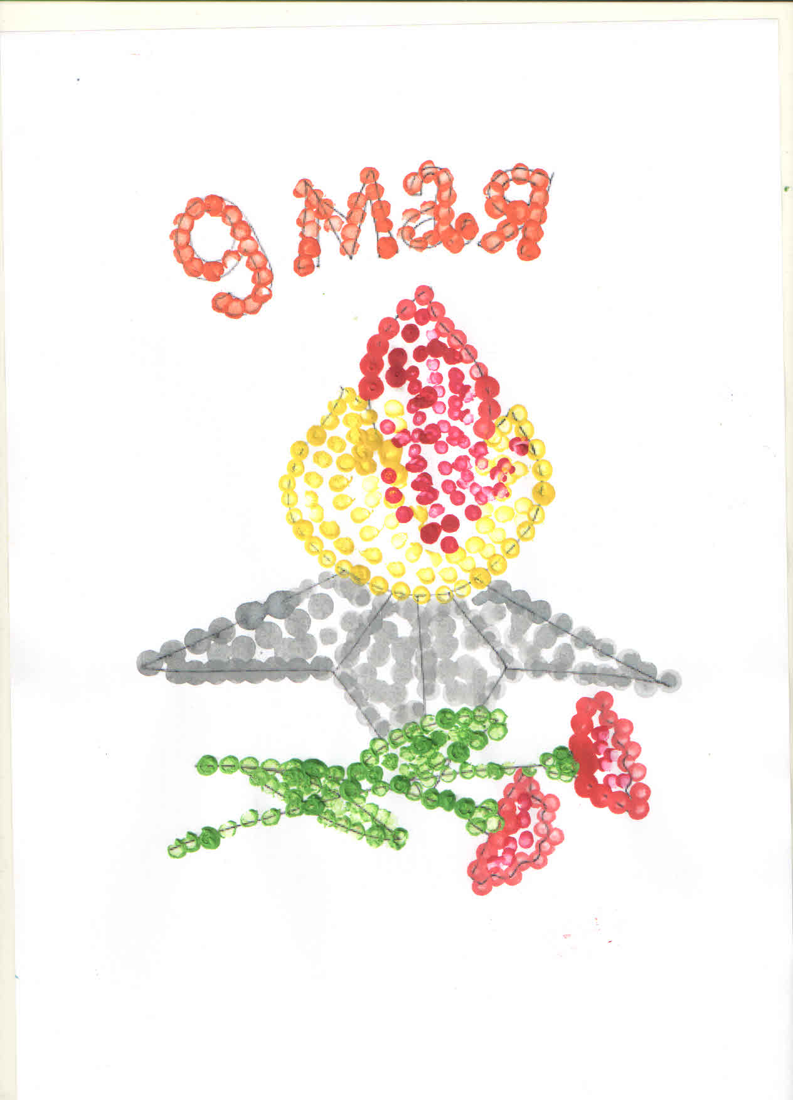
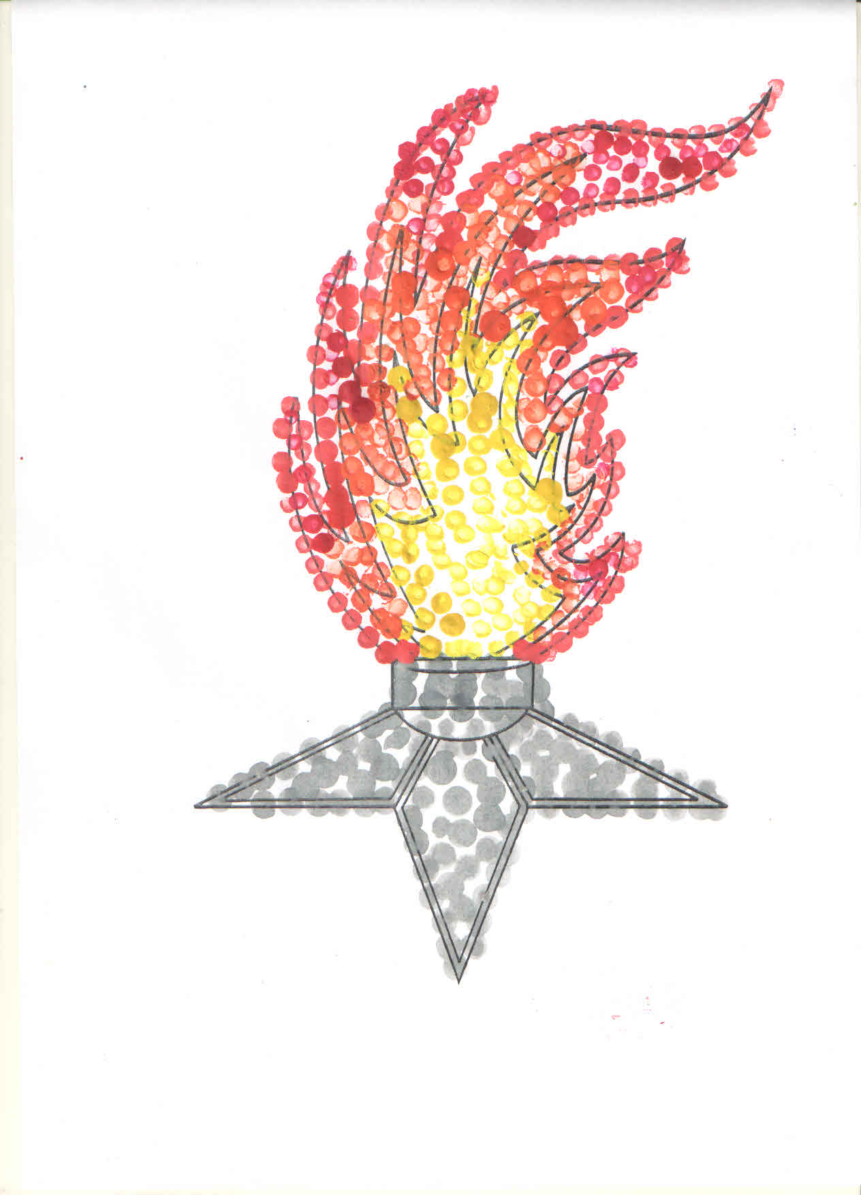

Завершающий этап нашей работы – нанесение точечного пространства. Синим и голубым цветами заполняем оставшееся пространство листа.
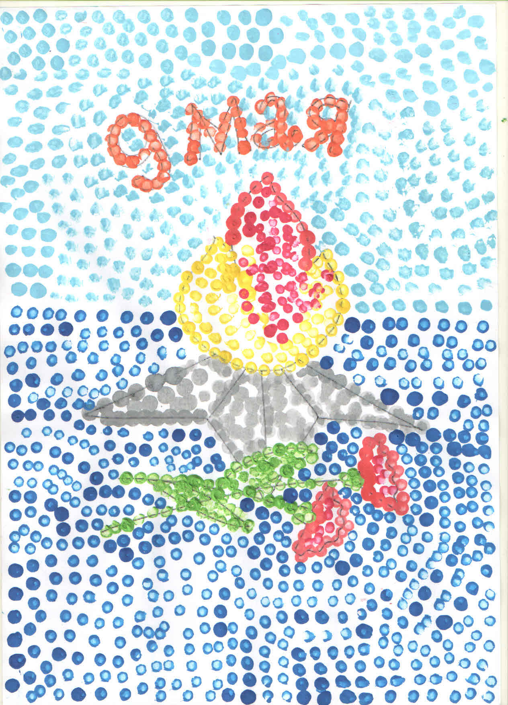

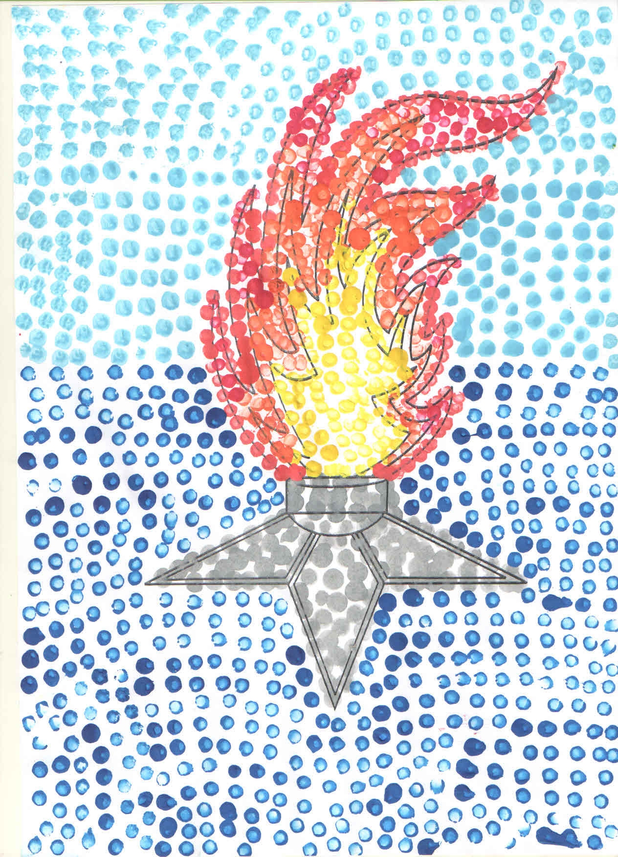
-Вот какие композиции получились. Но я хочу еще предложить нарисовать салют с помощью кляксографии. К нетрадиционным методам относится кляксография – техника рисования для детей, которая основана на превращении капель краски на бумаге в художественные образы.
Кляксографией называется рисование кляксами, пятнами, каплями, в которых необходимо разглядеть определенный образ, подключив фантазию. Эта техника идеально подходит для детей, так как не требует особых навыков, задатков и талантов. Ее можно сочетать с другими методиками, дополнять картины с помощью красок, бумаги, пластилина, раздувать кляксы через трубочку или позволять им свободно растекаться.
-Для работы нам понадобятся краски, трубочки, штампы, одноразовые ложечки. На бумаге ставим кляксу одного цвета, затем с помощью трубочки для сока раздуваем пятно в заданных направлениях. Делать это следует под наклоном. Затем повторяем алгоритм действий с красками другого цвета.
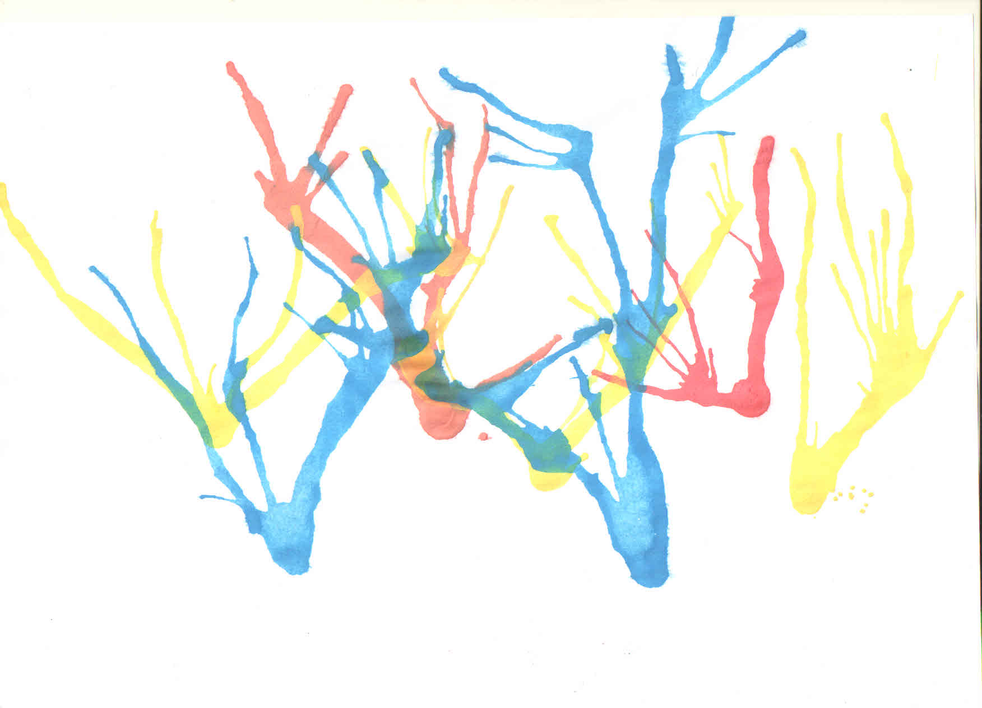

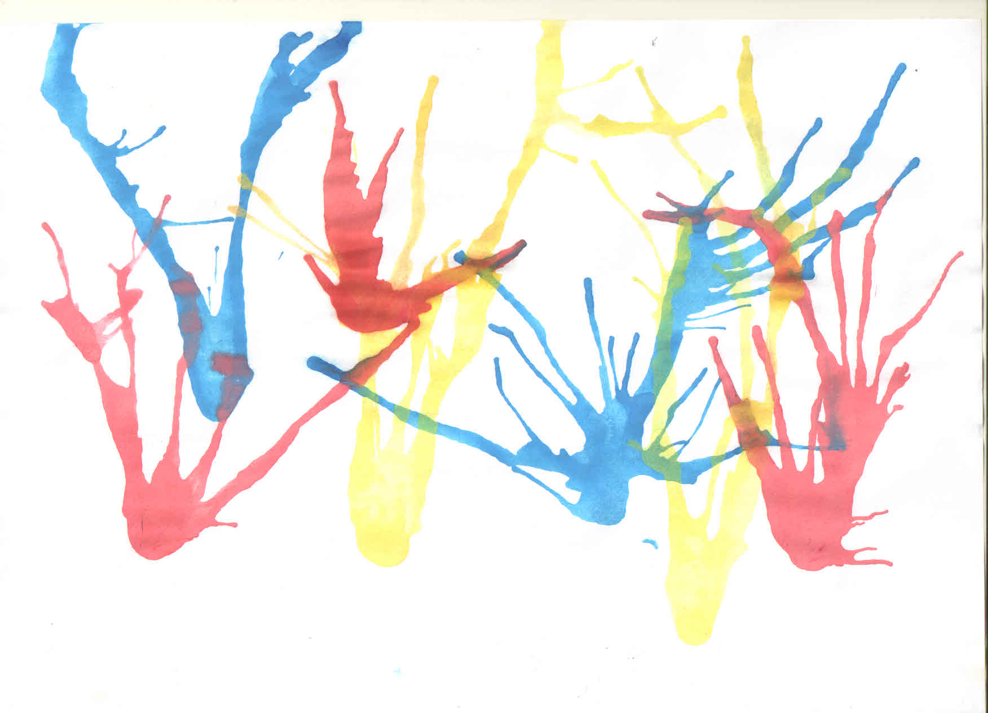

Основной метод этой техники – создание абстрактных пятен, которые дополняются деталями согласно придуманному образу. Теперь пришло время добавить образ салюта с помощью штампиков.

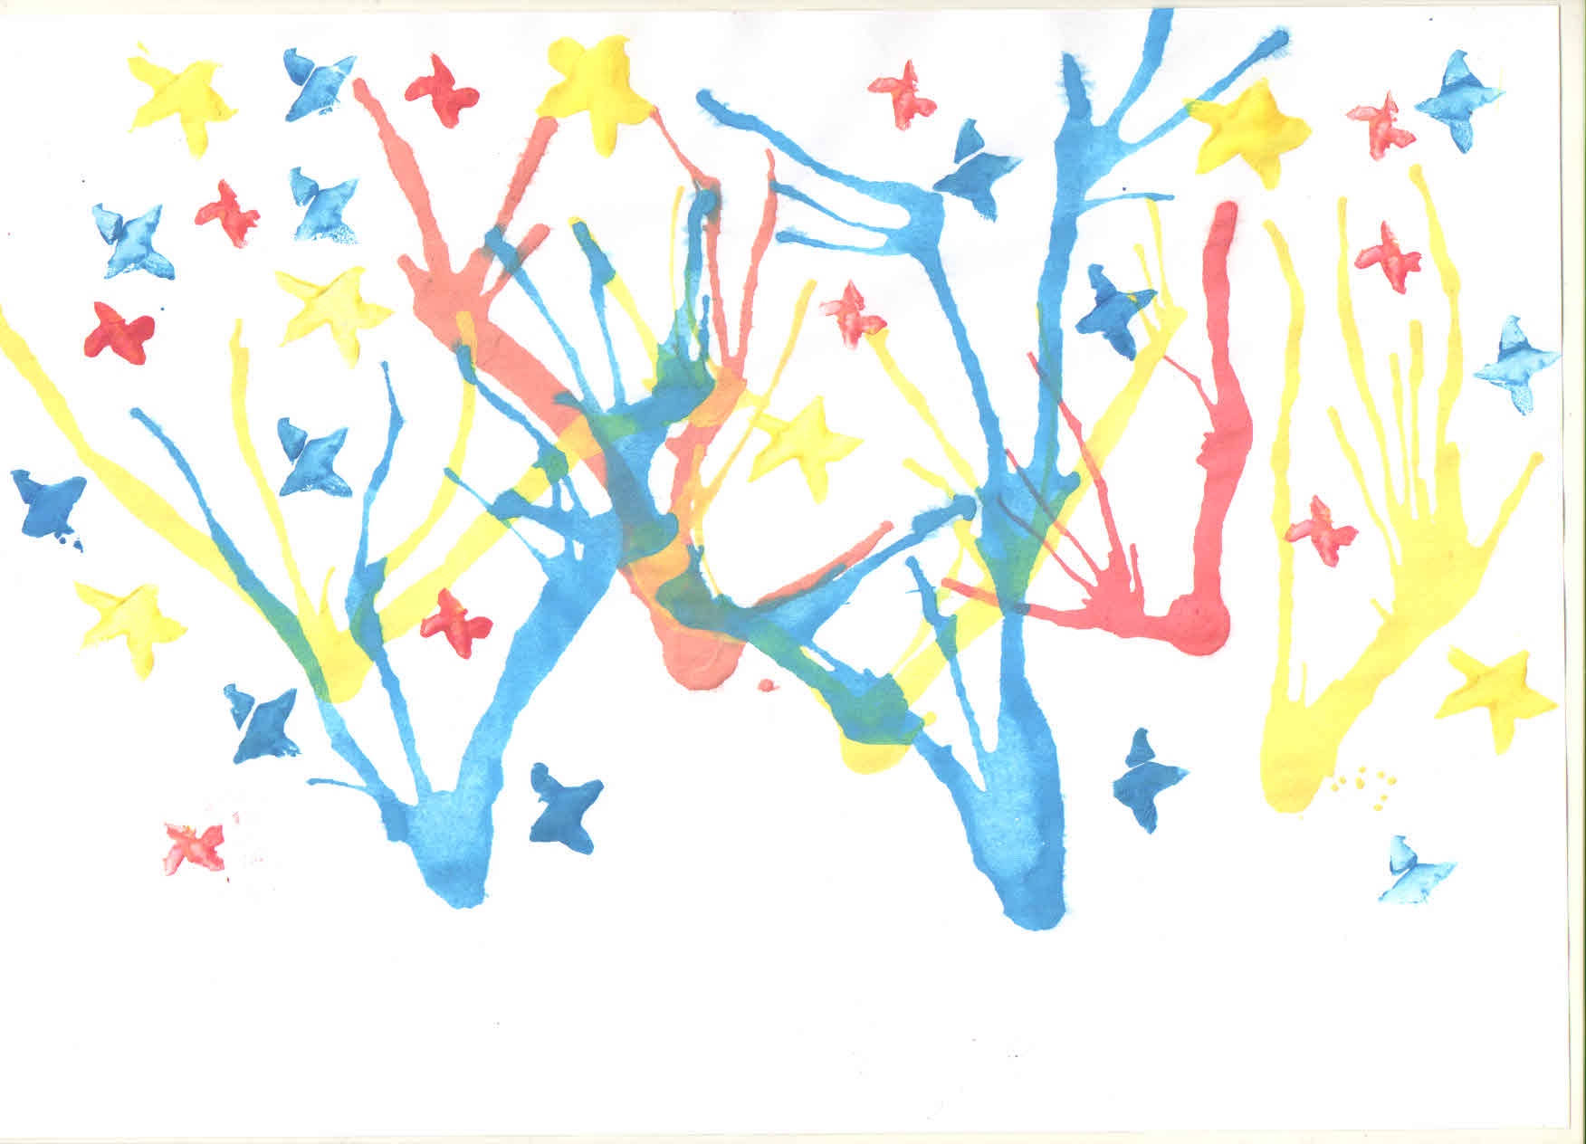
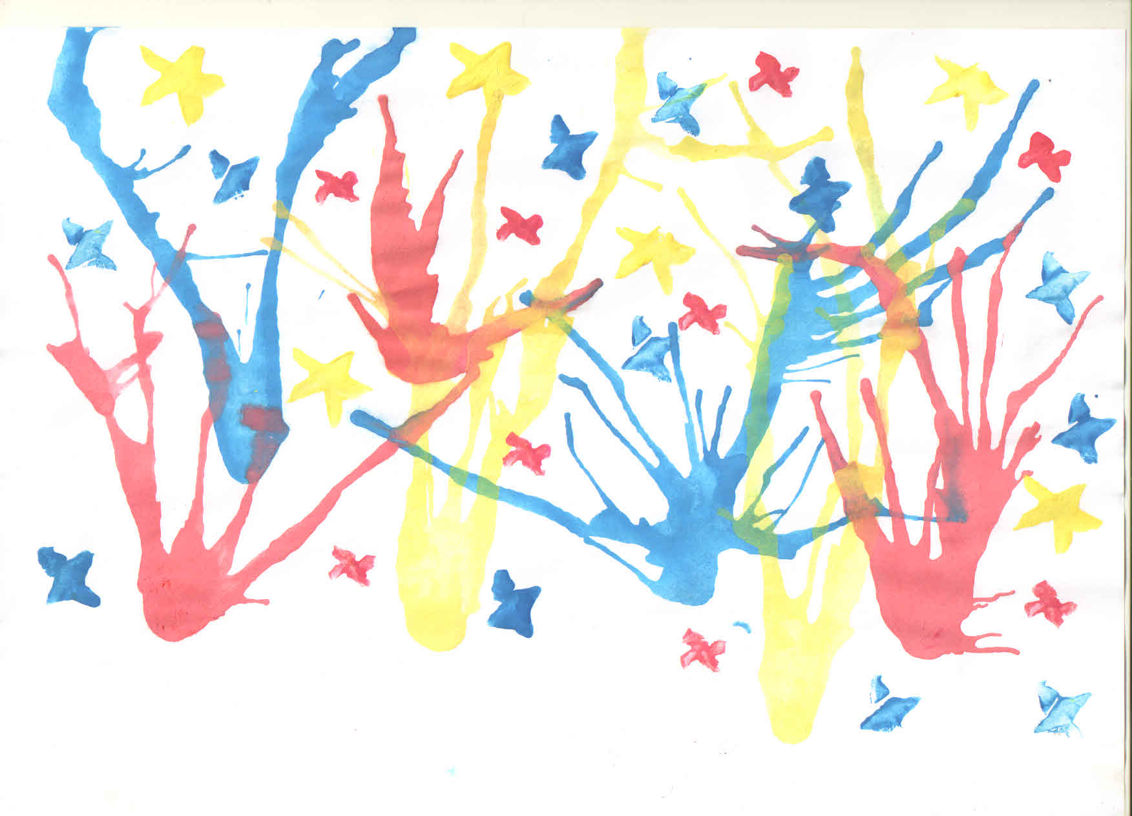

Итогом мастер-класса предлагаю создать выставку рисунков.

Используемая литература:
Акуненок Т.С. Использование в ДОУ приемов нетрадиционного рисования /Дошкольное образование. - 2010.
Анцифирова Н. Г. Необыкновенное рисование // Дошкольная педагогика. 2011.
Швайко Г.С. Занятие по изобразительной деятельности в детском саду. - М.: ВЛАДОС, 2011
Швайко Г.С. Программа по изобразительной деятельности с детьми четырех - семи лет. - М.: ВЛАДОС - 2012

